INDEX HYPOTEČNÍCH ÚVĚRŮ | FIXINDEX
REALINDEX
POVINDEX
INDEX PODÍLOVÝCH FONDŮ
INDEX SPOTŘEBITELSKÝCH ÚVĚRŮ

O společnosti Broker Consulting

Broker Consulting je jednou z největších společností na českém a slovenském trhu, která poskytuje služby v oblasti financí a realit. Od roku 1998 získala důvěru více než 600 000 klientů. Poskytuje také služby přes 4 000 firmám. Distribuci služeb zajišťuje přibližně 2 000 konzultantů (profesionální konzultanti, zaměstnanci, konzultanti v zapracování v ČR i SR) ve více než 100 kancelářích a přes 40 franšízových pobočeká OK POINT. Společnost uvedla na český a slovenský trh řadu inovací. Jednalo se například o investice do otevřených podílových fondů se zamykáním zisků nebo unikátní produkty životního dopojištění, které umožňují pojistit smrt a invaliditu za zlomek obvyklých cen. Bankovní, finanční a realitní služby společně, to je OK POINT, který přináší společnost Broker Consulting. Více na www.bcas.cz, www.okpointy.cz, www.okpoint.tv a na www.realityspolu.cz. Navštivte také náš Facebook a LinkedIN Broker Consulting a Facebook a LinkedIN OK POINTů.

V květnu se úrokové sazby přehouply přes 10 procent

- Broker Consulting Index spotřebitelských úvěrů činil za květen 10,24 procenta
- Meziměsíčně se hodnota úrokových sazeb zvedla o necelý procentní bod
- Nadále se očekává stagnace na trhu se spotřebitelskými úvěry

Praha, 30. května 2023 – Hodnota Broker Consulting Indexu spotřebitelských úvěrů v květnu dosáhla nového maxima a zastavila se na 10,24 procentech. Meziměsíčně došlo k nárůstu o 0,91 procentního bodu. Podle expertů to odpovídá stabilitě se spíše výjimečnými výkyvy na trhu se spotřebitelskými úvěry.

Výsledná hodnota Broker Consulting Indexu spotřebitelských úvěrů za květen meziměsíčně vzrostla o necelý jeden procentní bod a překročila tak doposud naměřené maximum, které nyní činí 10,24 procenta. V porovnání s loňským květnem (7,28 procenta) jde o rozdíl o necelé tři procentní body, s předloňským dokonce o více než čtyři procentní body. V dalších měsících experti neočekávají výrazné výkyvy hodnot.

„Další výrazný nárůst hodnot neočekáváme. Situace na trhu spotřebitelských úvěrů je v poslední době poměrně stabilní,“ říká Michaela Pudilová, analytička hypotečních a spotřebitelských úvěrů ze společnosti Broker Consulting.

Základním parametrem pro poskytování úvěrů je bonita klientů, jinými slovy, zda má vzhledem k pravidelným příjmům a výdajům žadatel dostatečné prostředky ke splácení úvěru. Příjmy lze dnes prokázat pravidelnými platbami na účet, které banka jednoduše akceptuje. Ty mezi příjmy počítají také různé druhy příspěvků ze sociálního pojištění, například rodičovský příspěvek či starobní důchod. Banky ale mohou mezi příjmy počítat jen jejich určitou část. Možností pro čerpání bezúčelového úvěru jsou také tzv. předschválené limity, které může mít klient dopředu připravené u své banky.

Ačkoli je možné čerpat dnes úvěr na cokoliv, odborníci nabádají, aby klienti vždy posoudili, zda produkt či službu, na kterou si půjčují, skutečně potřebují. „Vždy je potřeba při čerpání nového úvěru správně spočítat měsíční příjmy a výdaje. Zároveň je nutné uvědomit si, zda úvěr a jeho splácení příliš nezatíží rodinný rozpočet,“ dodává Pudilová.

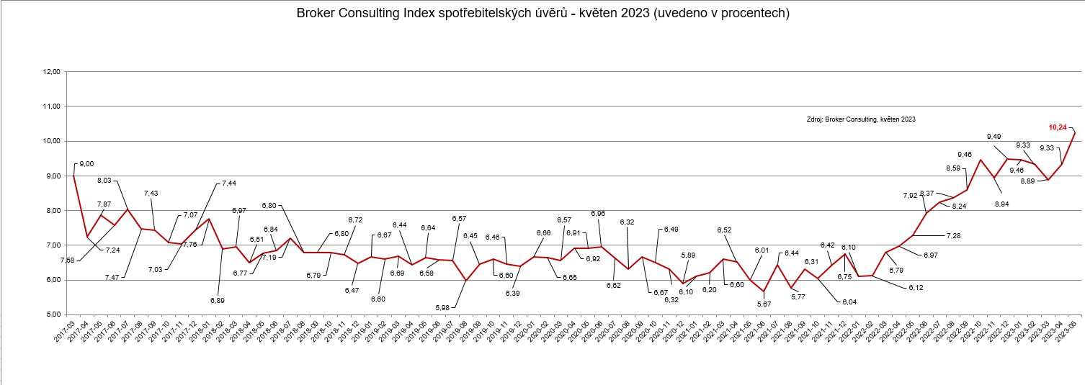

Broker Consulting Index spotřebitelských úvěrů je analytický nástroj, který ukazuje průměrnou úrokovou sazbu
u spotřebitelských úvěrů, jež zprostředkovali konzultanti Broker Consulting a pobočky OK POINT u kteréhokoli poskytovatele bankovních úvěrů. Jedná se o vážený aritmetický průměr, kdy hlavní vahou je objem úvěru. Tedy čím vyšší úvěr, tím jeho sazba do Indexu vstupuje větší vahou. Výhodou metody výpočtu je to, že se do statistiky dostávají pouze skutečně schválené úvěry, a to bez výjimky všechny. Nemůže tak dojít ke zkreslení informací a Index není závislý na datech dodávaných třetími stranami.
Proč je dobré Index sledovat
Broker Consulting Index spotřebitelských úvěrů zachycuje vývoj úrokových sazeb u spotřebitelských bankovních úvěrů. Je praktickým indikátorem toho, jak se pro českou veřejnost úvěry vyvíjejí z hlediska úrokových sazeb, a tedy i výše splátek na určitou půjčenou sumu. Lidé si tyto typy úvěrů berou, aby financovali různé potřeby. Od dovolené přes nový telefon až po překlenutí nějaké tíživé situace. Zásadní význam má index pro domácnosti, které splácejí větší množství úvěrů a splátky je dusí. Index jim může otevřít oči, že půjčky je možné refinancovat s mnohem nižší úrokovou sazbou, a nastartovat tak cestu za ozdravením rodinných financí. Sazby spotřebitelských úvěrů jsou na trhu velmi různé, lidé často dobře nezhodnotí situaci a sjednají si drahou půjčku. Index je důvěryhodným podkladem pro média při komunikaci praktického a pro občany zajímavého tématu. Index nemá za cíl ukazovat průměr trhu, ale zdravou sazbu. Pokud si proto člověk chce sjednat spotřebitelský úvěr ať už v bance, nebo v nebankovní instituci a úroková sazba je výrazněji vyšší než aktuální index, je potřeba zpozornět.

Poznámka pro média: Broker Consulting Indexy je možné volně publikovat pouze s označením „Broker Consulting Index“ (např. Broker Consulting Index hypotečních úvěrů). Více informací najdete též na webu https://www.bcas.cz/onas/pro-media/.

Kontakt pro média:

Michaela Sahulová
Specialistka PR a externí komunikace
tel.: +420 731 538 373
E-mail: michaela.sahulova@bcas.cz

